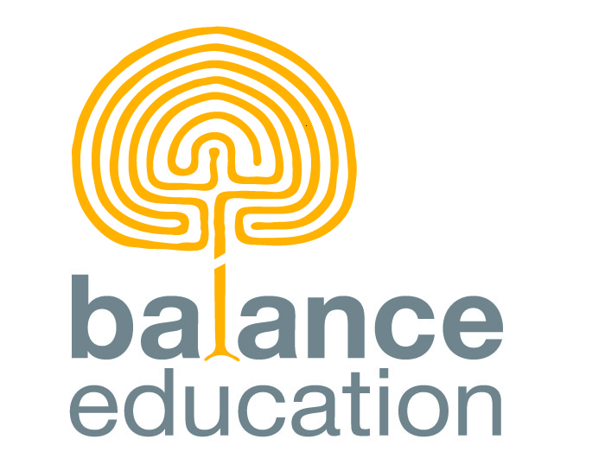

"Architektura - między wizją a realizacją. Projektowanie i procedury administracyjne w Polsce"

Program szkolenia

9:30 – 10:00 Rejestracja uczestników

10.00 – 11.00 Blok 1

Architektura - uwarunkowania ogólne i rynkowe
Czynniki wpływające na jakość architektury
„Architekt - zawód niebezpieczny”. Twórczość i odpowiedzialność
Uwarunkowania prawne procesu budowlanego
Przebieg procesu inwestycyjnego, budowlanego, projektowego w Polsce
Uczestnicy procesu budowlanego i ich obowiązki
Fazy i zakresy projektu, zawartość dokumentacji
Analiza uwarunkowań i ograniczeń, analiza działki
Umowa z inwestorem: zakres, terminy, wynagrodzenie, zagrożenia
Umowy z projektantami branżowymi: zakres, terminy, wynagrodzenie, zagrożenia
Materiały wyjściowe do projektowania

11.00 – 11.15 Przerwa

11.15 – 12.15 Blok 2

Struktura i organizacja biura projektów
Modele pracy zespołowej, kwalifikacje, motywacja, problemy
Organizacja projektu: standardowa / adresowana / papierowa / wirtualna
Organizacja rysunków: standardowa / adresowana / papierowa / wirtualna
Organizacja procesu projektowego
Zarządzanie projektem: jakość informacji / zakres i kompletność / zmiany / czas
Zarządzanie projektem: jakość rozwiązań projektowych własnych i branżowych
Zarządzanie kosztem projektu
Zarządzanie kosztem inwestycji

12:15 – 12:30 Przerwa

12.30 – 13.30 Blok 3

Procedury administracyjne
Projektowanie w sytuacji obowiązywania planu miejscowego
Projekt koncepcyjny - Warunki zabudowy / ULICP
Projekt budowlany - Pozwolenie na Budowę
Budowa - nadzory autorskie
Dokumentacja powykonawcza - "as built"
Pozwolenie na użytkowanie
Rękojmia, kwoty gwarancyjne
Podsumowanie. Rola warsztatu i kodeksu etyki zawodowej

13.30 – 14.00 Pytania, konsultacje

